Bài 1:
1/ Cho biết những sinh viên phái nữ có ngoại ngữ là Tiếng Anh
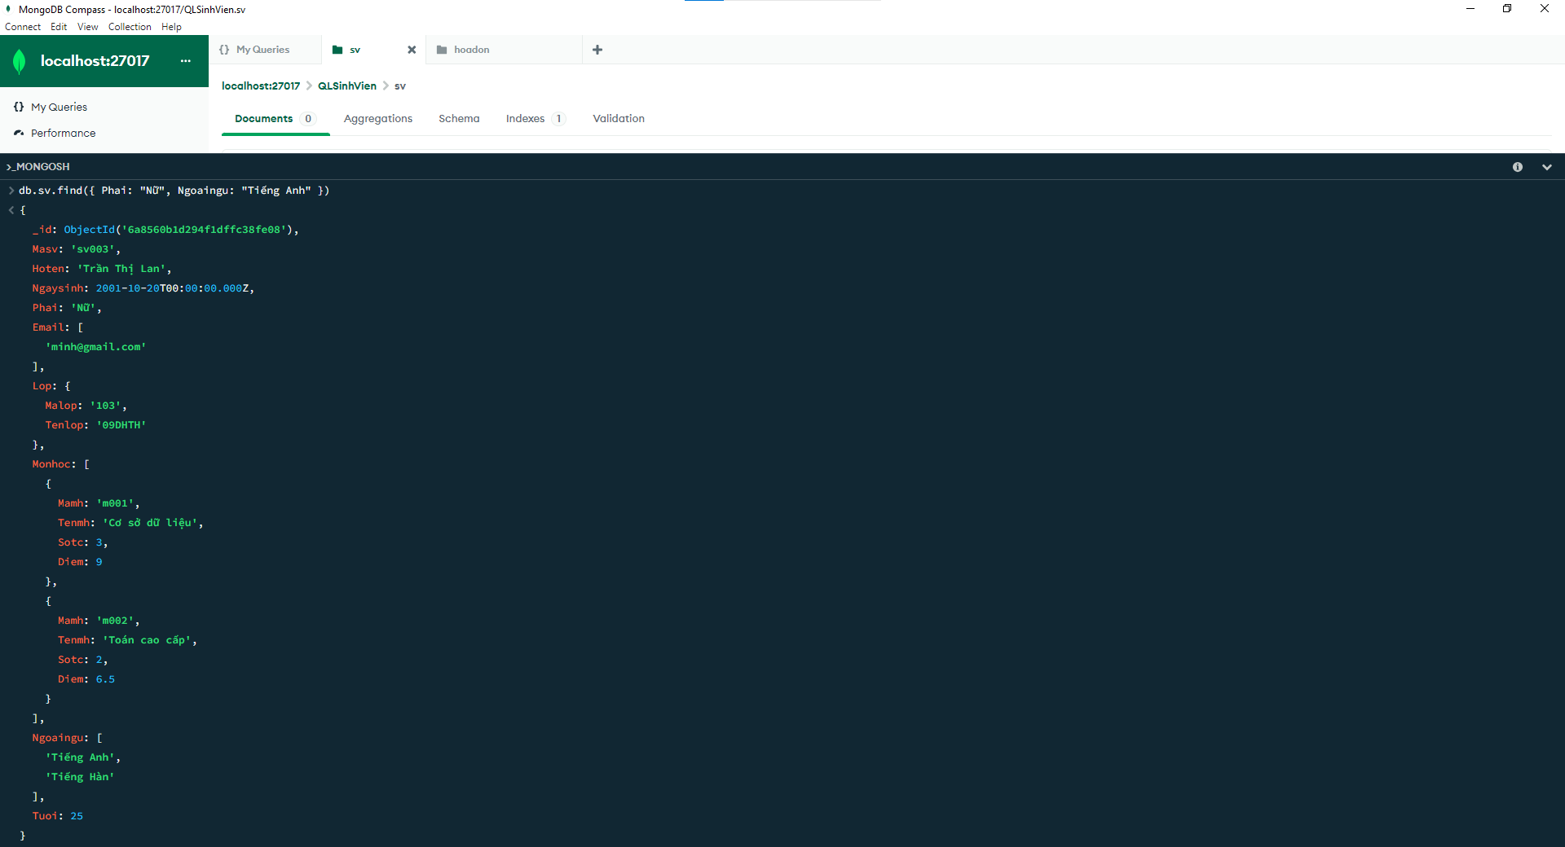

2/ Liệt kê những sinh viên phái nam trên 22 tuổi
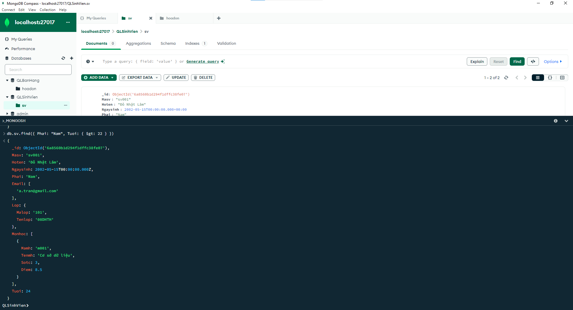

3/ Liệt kê những sinh viên có họ tên bắt đầu bằng chữ T
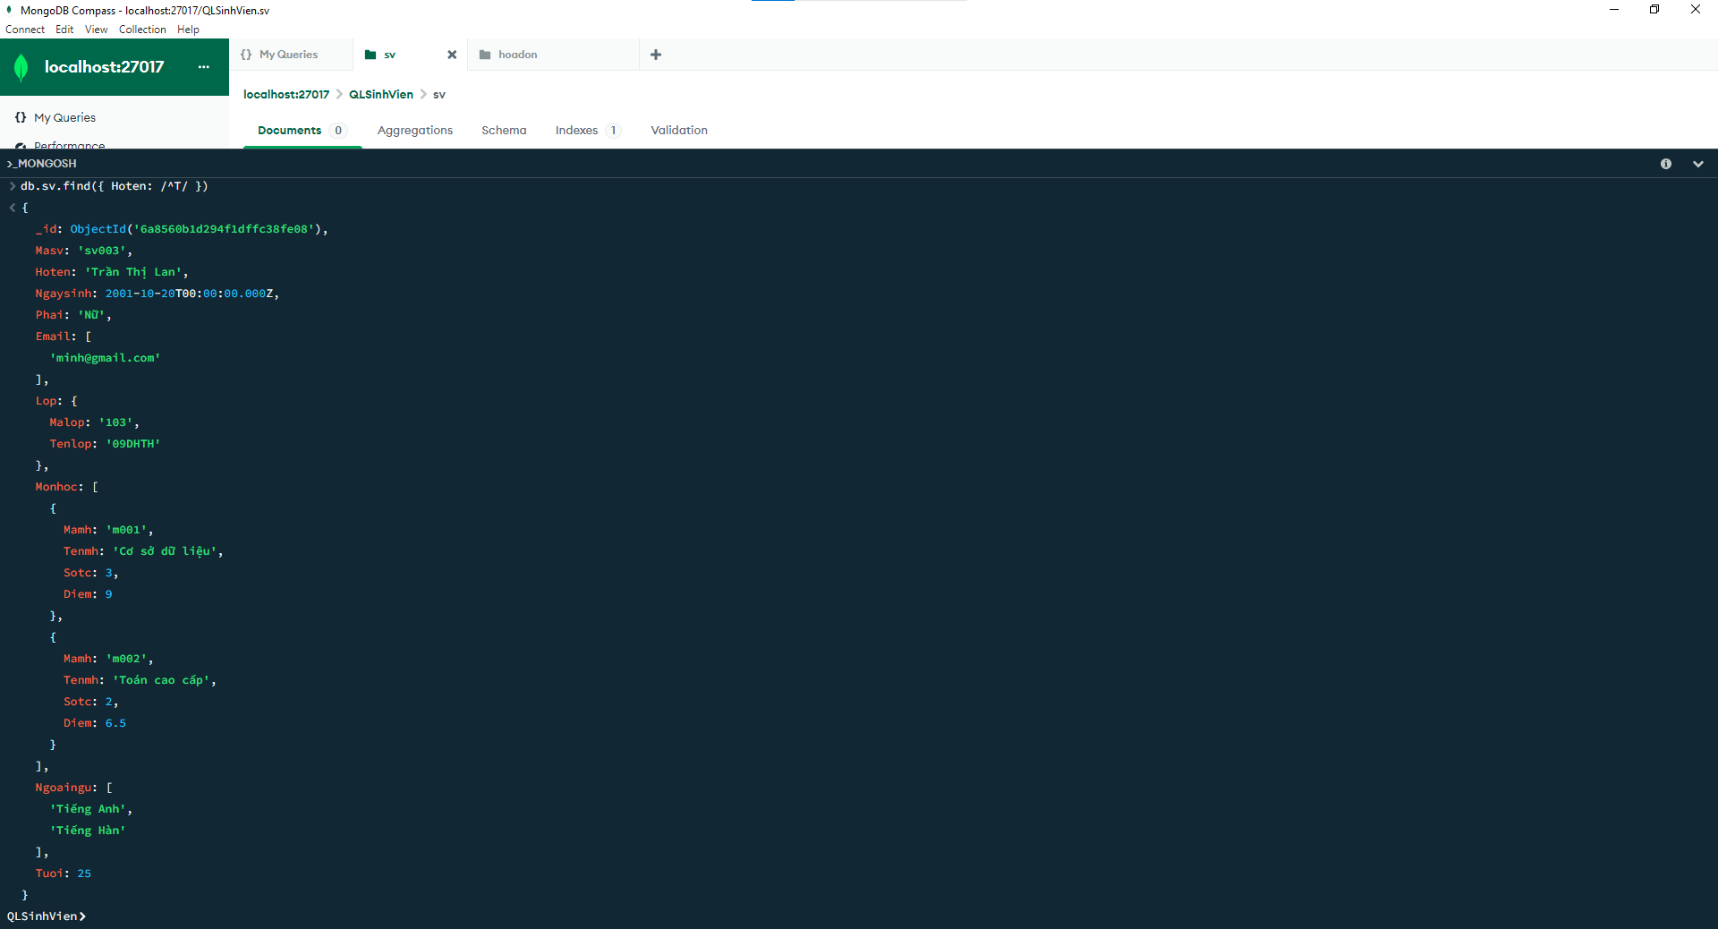

4/ Liệt kê những sinh viên có tên là Lan, chỉ hiển thị Mã sinh viên, Họ tên và Phái
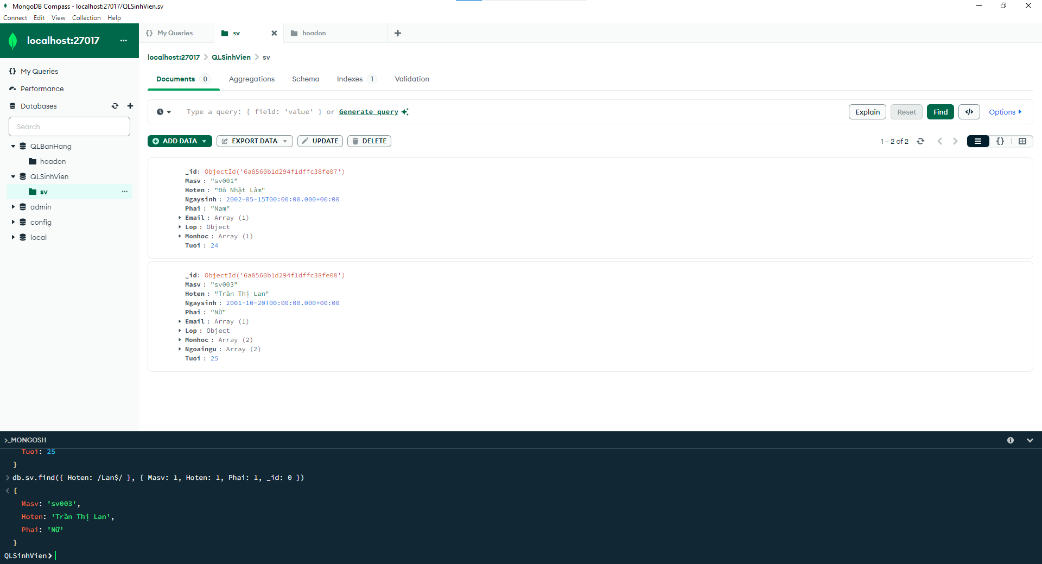

5/ Tìm những sinh viên học các ngoại ngữ thuộc tập gồm: Tiếng Pháp, Tiếng Nhật
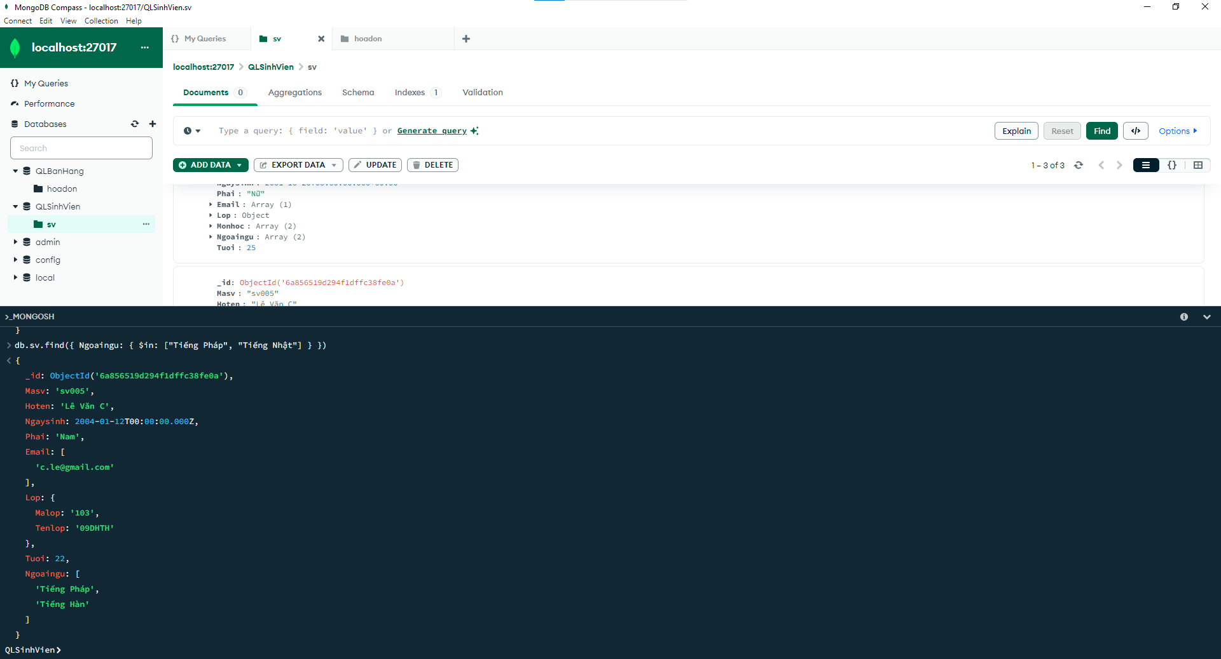

6/ Liệt kê các sinh viên của 2 lớp có tên là 08DHTH và 09DHTH, hiển thị mã sinh
viên và họ tên.
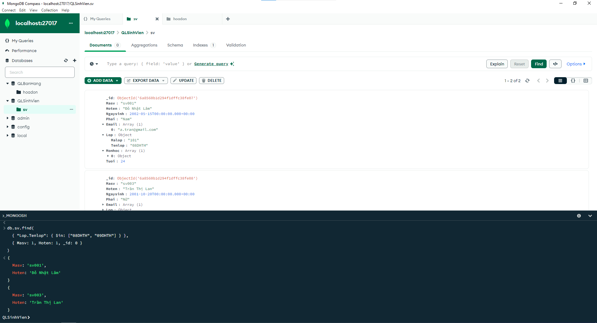

7/ Liệt kê những sinh viên học lớp 09DHTH có Tuoi < 23 hoặc > 25
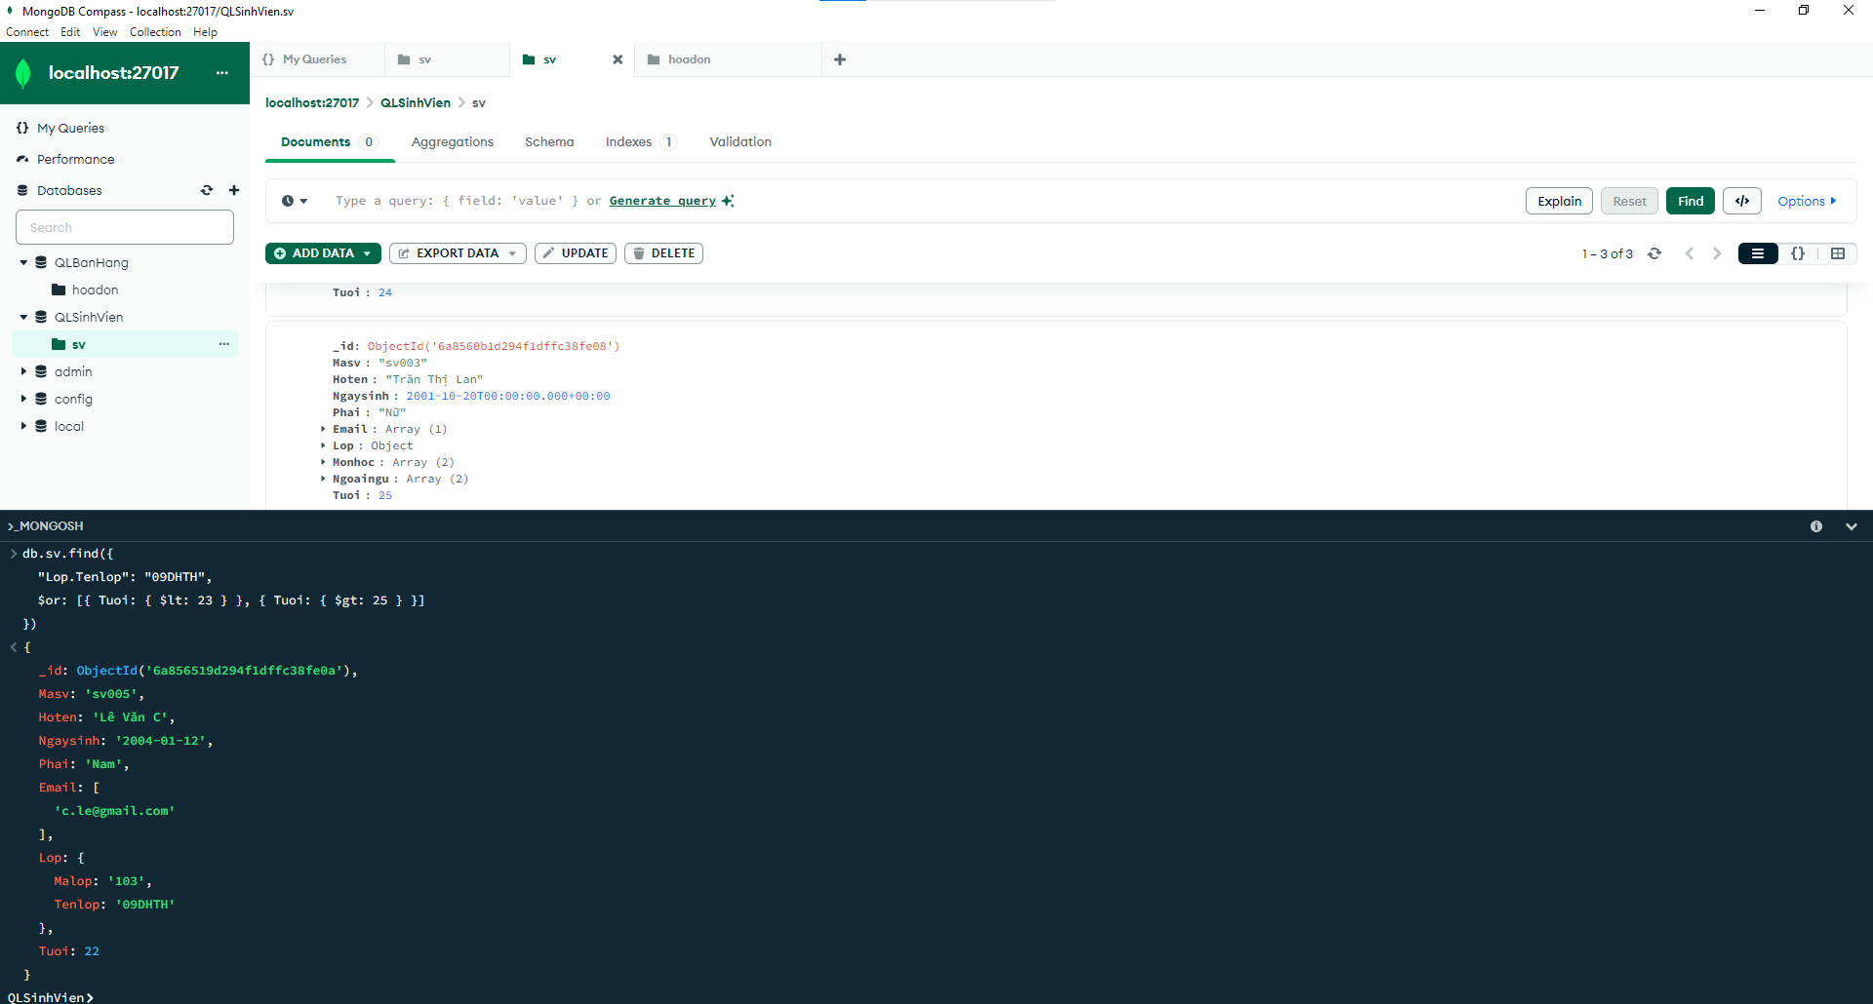

8/ Tìm những sinh viên lớp 09DHTH có ngoại ngữ Tiếng Pháp hoặc Tiếng Nhật
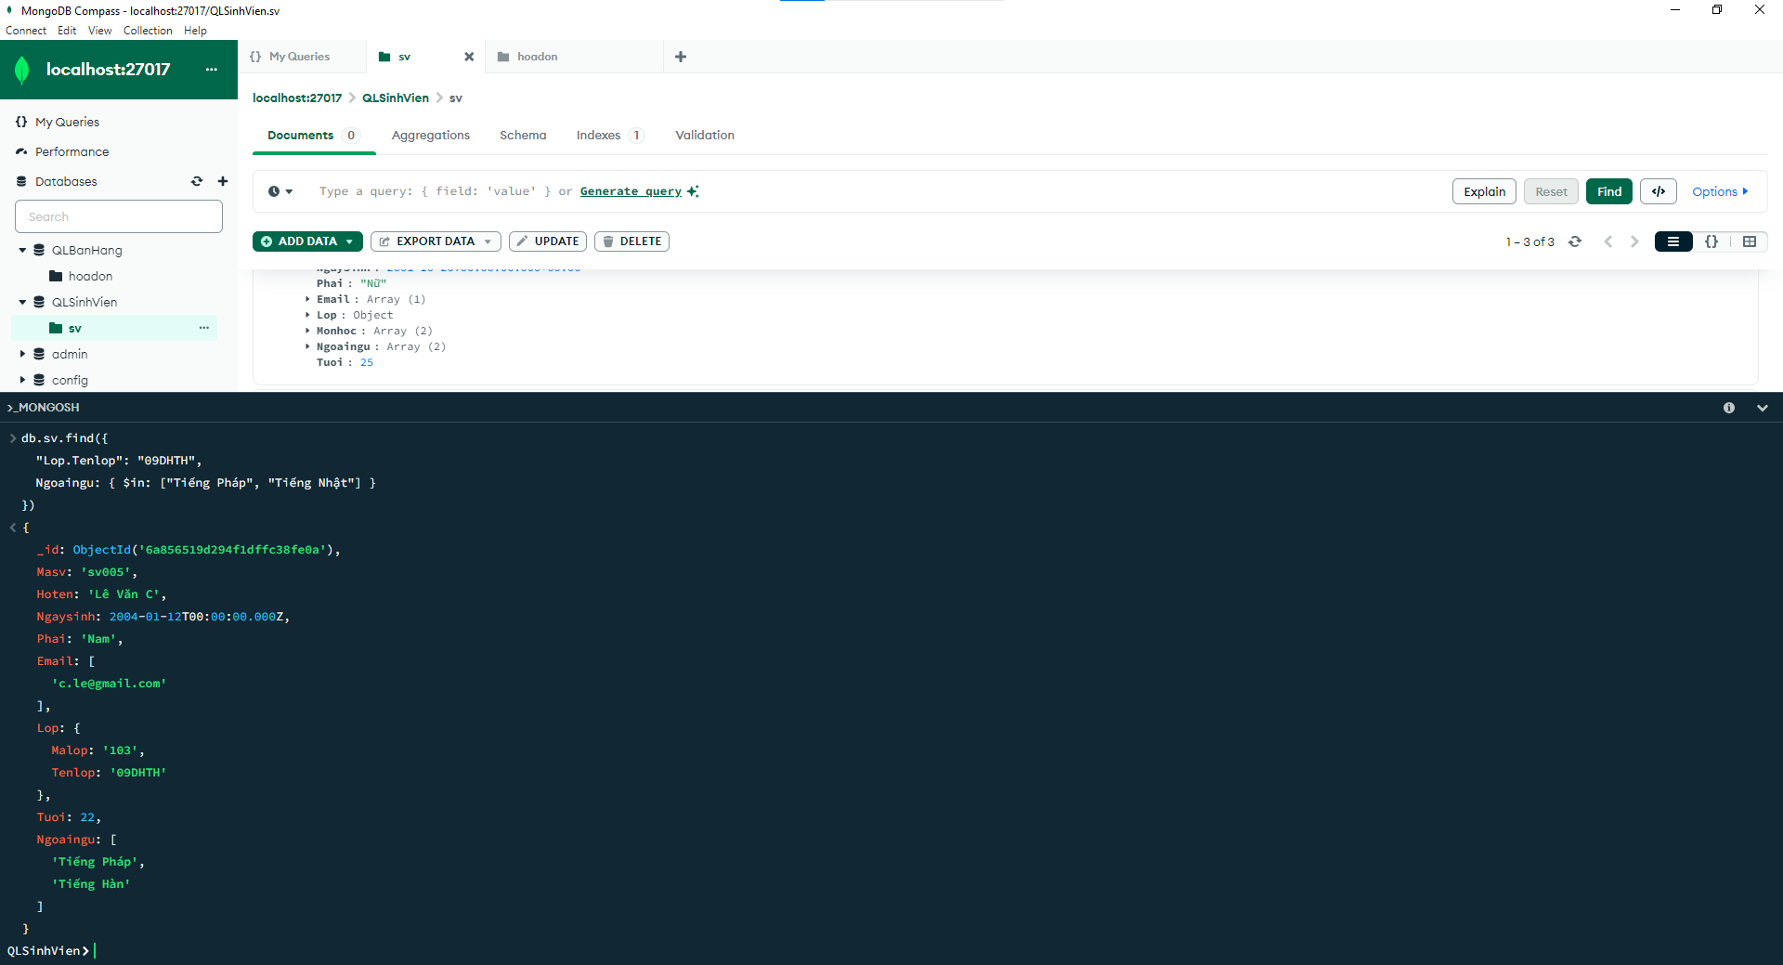

9/ Những sinh viên học môn cơ sở dữ liệu có điểm >7.5
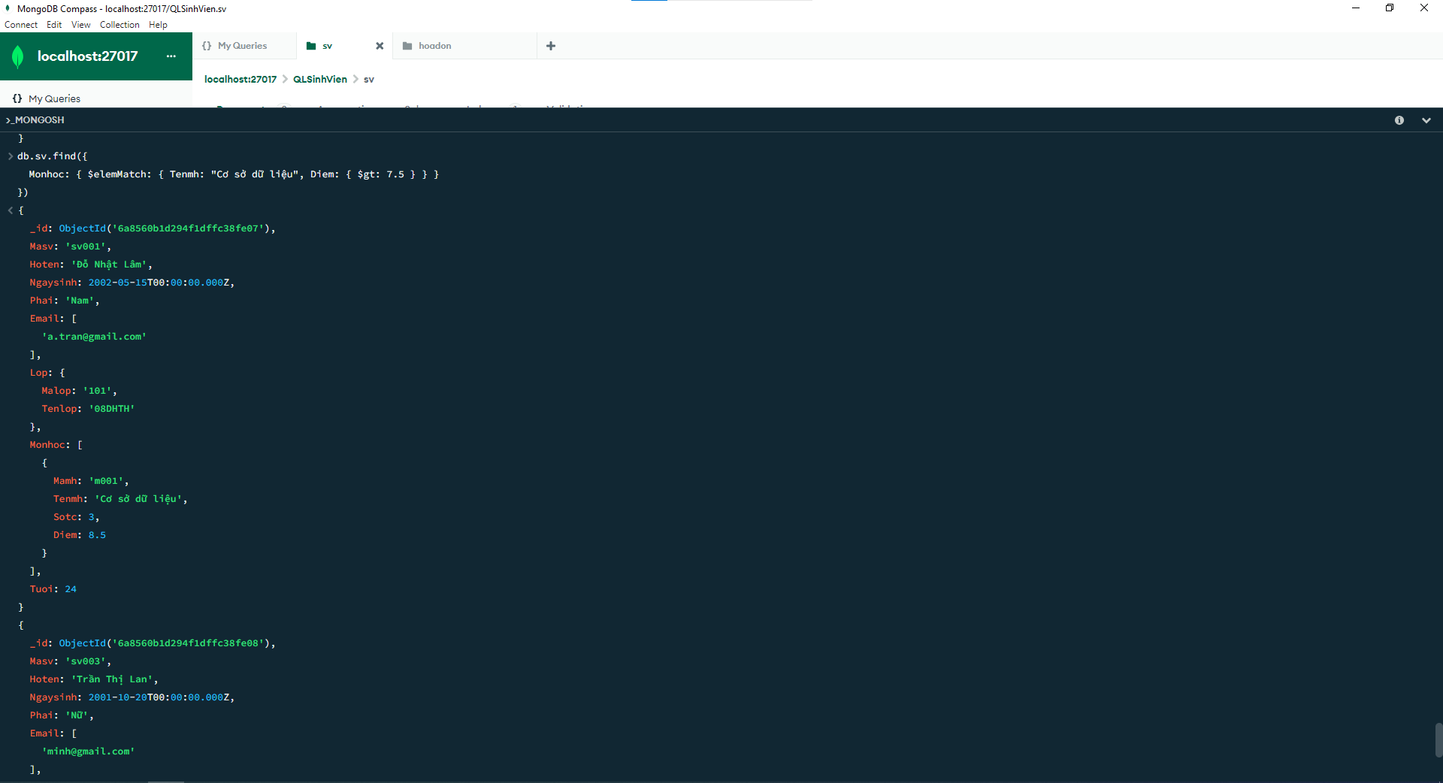

Bài 2:
1/ Cho biết thông tin những hóa đơn được lập ngày 12/03/2023
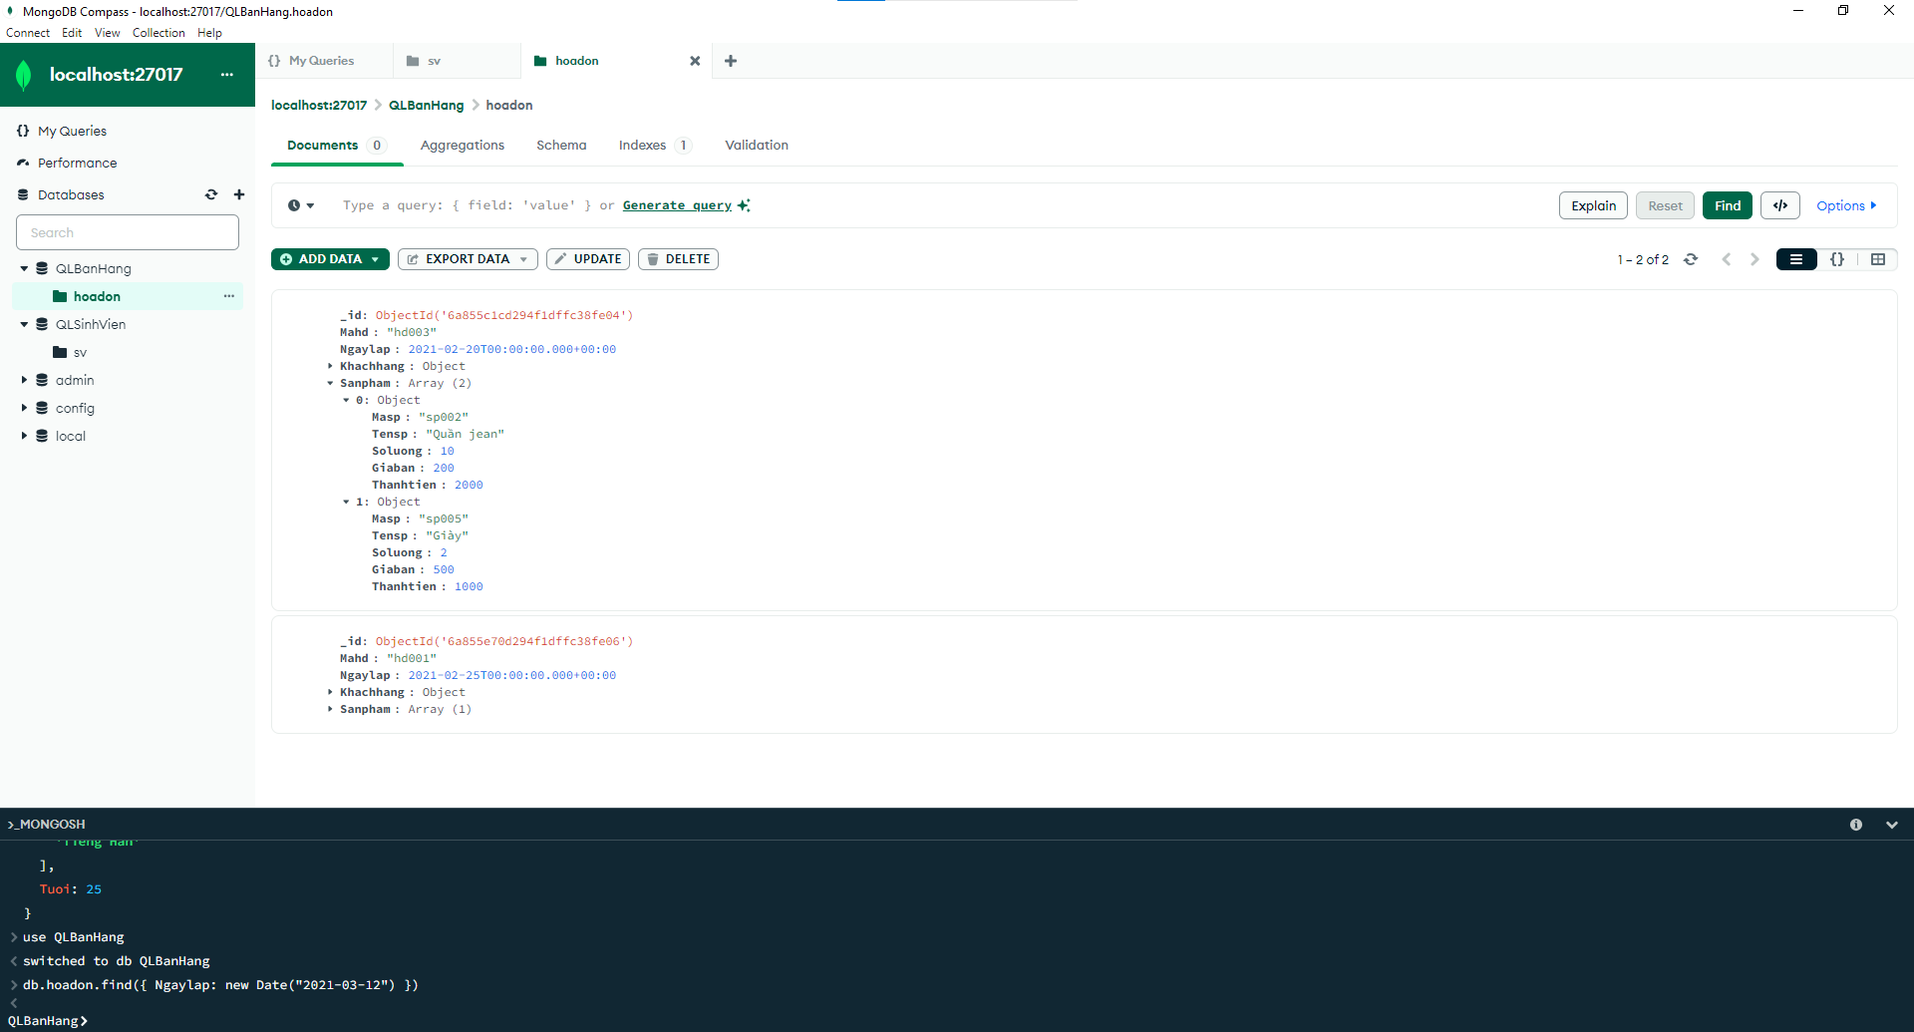
2/ Liệt kê Mã hóa đơn, ngày lập của khách hàng có mã số là kh001
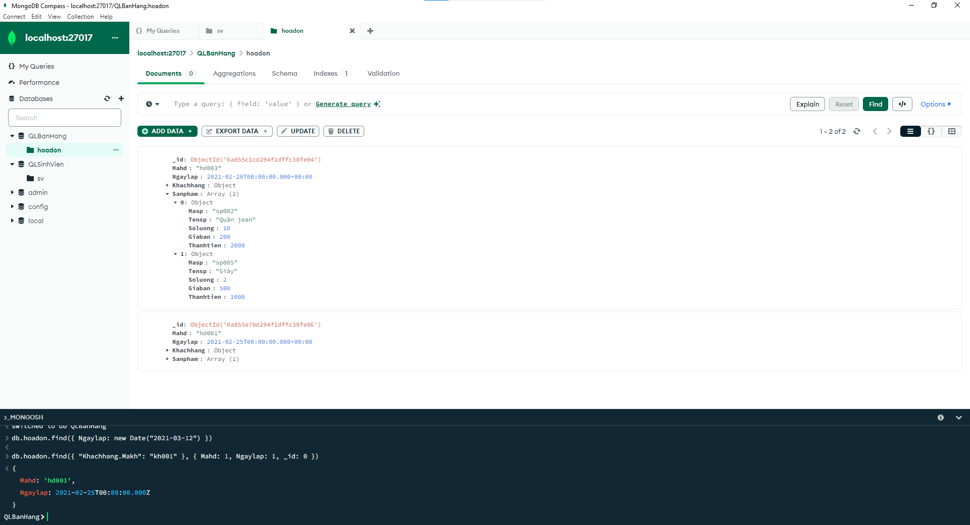

3/ Liệt kê những hóa đơn có bán sản phẩm có mã là sp012 với số lượng >5
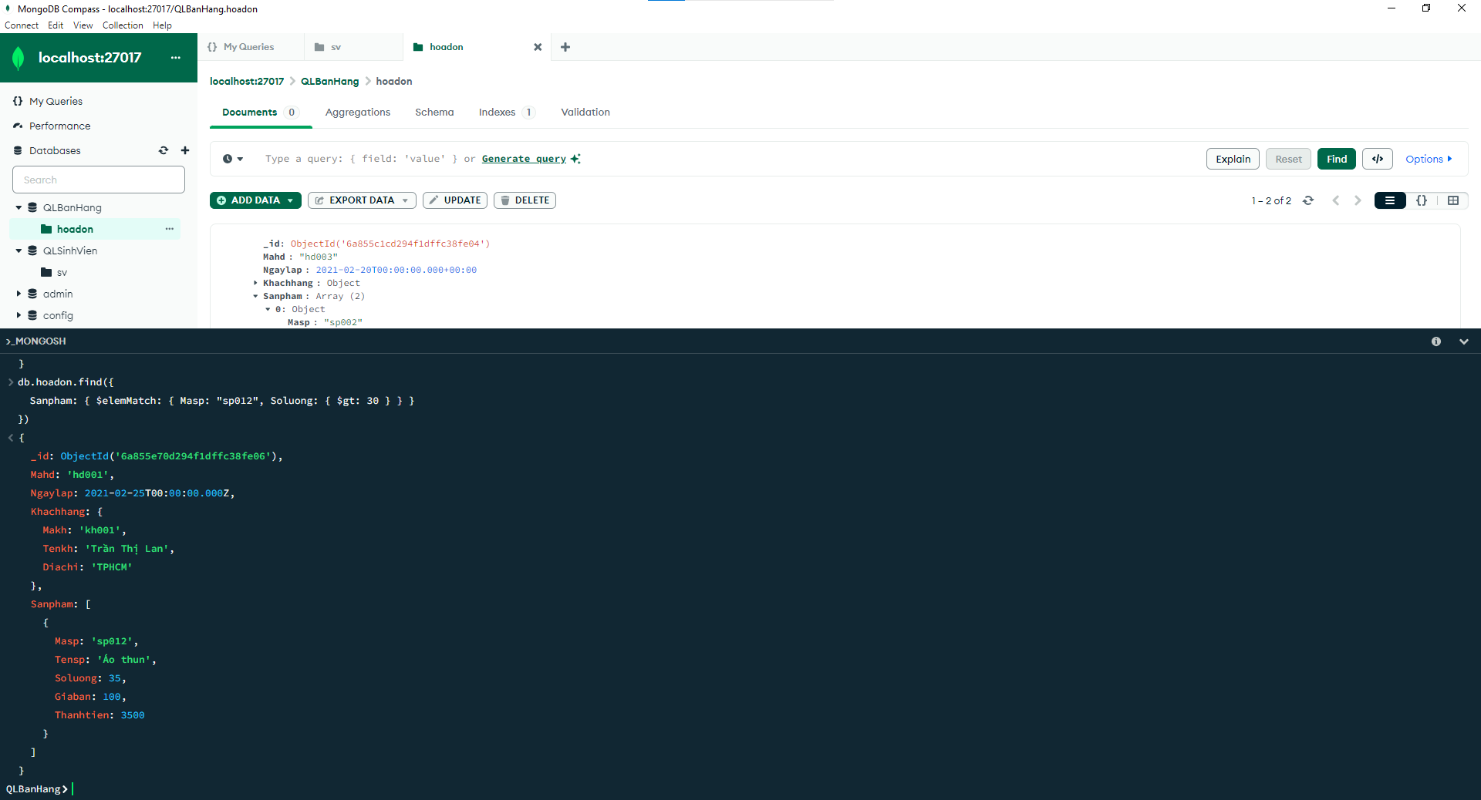

4/ Những hóa đơn nào được lập trong thời gian từ ngày 01/03/2020 đến 30/05/2021
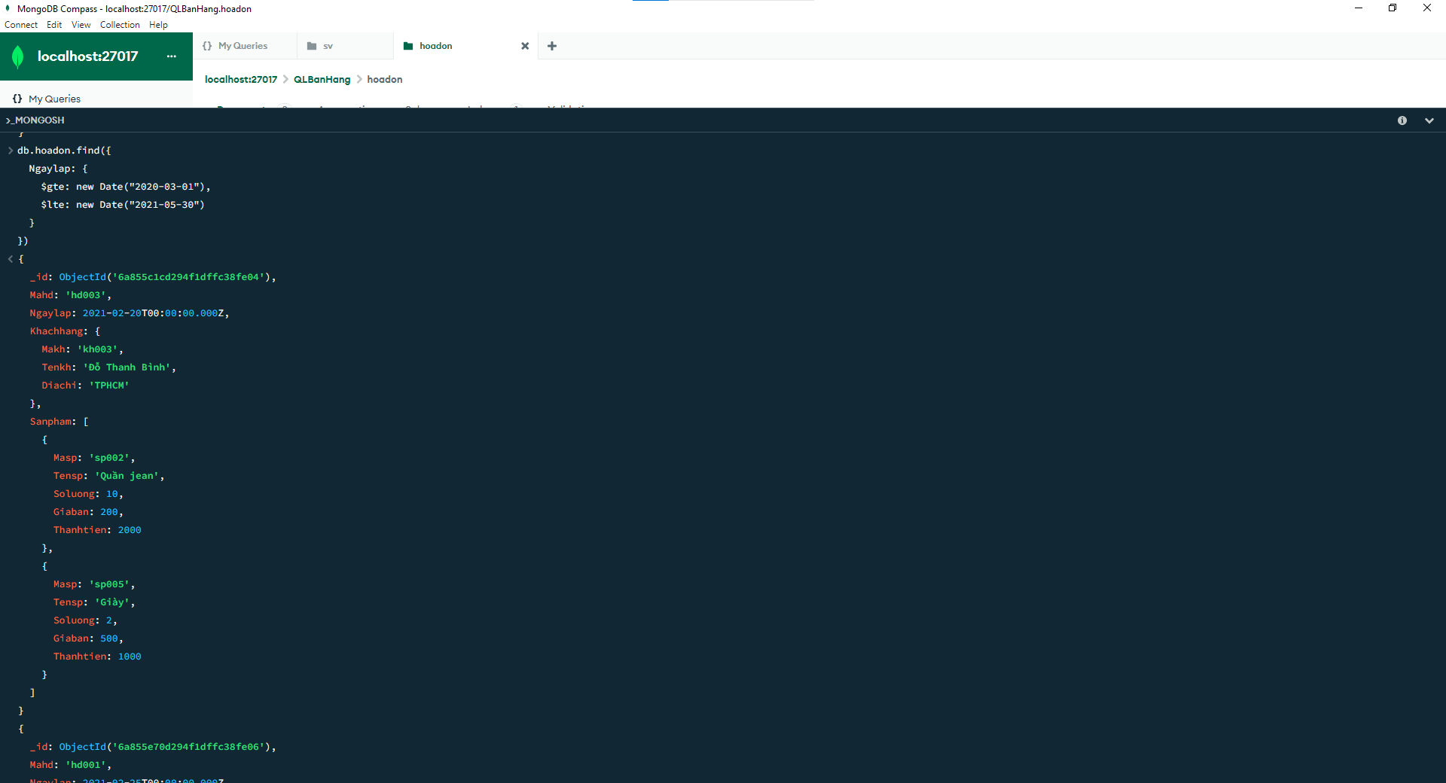

5/ Liệt kê thông tin những hóa đơn không lập trong ngày 5/7/2020. Thông tin liệt kê gồm: Mã hóa đơn, ngày lập
